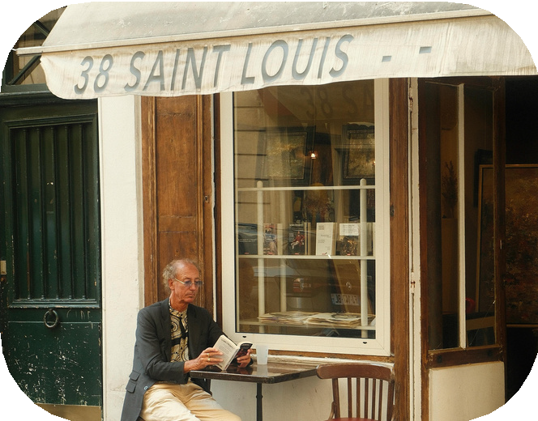
L'ACTU

QUESTIONS & ANALYSE

Questions d'intro
- - Cite 3 clichés en rapport aux Parisiens. Et peux-tu expliquer d’où pourraient venir ces clichés?
...........................................................................................................................................................
...........................................................................................................................................................
- - Et toi, tu as déjà été jugé(e) à cause d’un cliché sur ton pays, ton accent, ta ville, ton âge…?
..........................................................................................................................................................
...........................................................................................................................................................

Lis le texte à la page suivante et réponds aux questions.
- - Quel cliché (négatif) présenté dans le texte est “le plus vrai” selon toi? Explique.
...........................................................................................................................................................
...........................................................................................................................................................
- - Et avec quel cliché plus positif es-tu plutôt d’accord? Explique.
...........................................................................................................................................................
...........................................................................................................................................................
- - Quelle idée générale revient plusieurs fois dans le texte?
...........................................................................................................................................................
- - Le texte critique-t-il les Parisiens… ou plutôt notre façon de les juger? Justifie.
...........................................................................................................................................................
...........................................................................................................................................................
- - Est-ce que les clichés peuvent parfois être utiles? Ou est-ce qu’ils sont toujours toxiques?
...........................................................................................................................................................
...........................................................................................................................................................
- - Tu aimerais vivre dans une grande ville comme Paris? Pourquoi ou pourquoi pas?
...........................................................................................................................................................
...........................................................................................................................................................
- - Réécris un paragraphe du texte mais en changeant de point de vue:
➝ “Je suis Parisien(ne) et j’en ai marre qu’on dise que…”
...........................................................................................................................................................
...........................................................................................................................................................
...........................................................................................................................................................


Les Parisiens : mode d’emploi
On les admire, on les critique, on les caricature… mais on en parle tout le temps! Les Parisiens ont une réputation qui les précède, souvent bâtie sur des impressions rapides: un regard pressé dans le métro, un serveur débordé, un “bonjour” oublié… Et si, au lieu de les juger en deux secondes, on prenait le temps de décrypter ces clichés ? Spoiler: certains stéréotypes résistent, d’autres s’effondrent… et il existe même quelques clichés positifs (oui, oui).

“Les Parisiens sont impolis”
C’est probablement le cliché numéro 1. Beaucoup de touristes racontent avoir eu l’impression que les Parisiens sont froids, secs, parfois même méprisants. Mais cette image est principalement liée au contexte: une ville immense, une foule constante, des gens pressés… et une fatigue qui se lit sur les visages. En réalité, plusieurs témoignages expliquent que dès qu’on sort du mode “tourisme” et qu’on échange vraiment, les Parisiens peuvent être serviables, curieux et même chaleureux (surtout si on commence par un simple “Bonjour”).

“Les Parisiens sont toujours en grève”
On associe souvent Paris aux grèves et aux manifestations. Mais ce cliché confond deux choses: le refus de travailler et la revendication de droits.
En France, la mobilisation sociale fait partie de l’histoire politique, et elle est souvent vécue comme une forme de participation citoyenne. Résultat: ce n’est pas forcément un signe de mauvaise volonté, mais plutôt une manière (très française) de dire: “non, ça ne passera pas”.

“Les Parisiens fument tout le temps”
Le cliché est tenace: une terrasse, un café serré, une cigarette à la main et un air un peu détaché… On se croirait dans un film. Il est vrai que fumer reste assez visible à Paris, notamment à cause de la vie en extérieur: terrasses, trottoirs animés, pauses rapides entre deux métros. Mais il faut rappeler qu’en France, il est interdit de fumer dans les espaces publics intérieurs depuis février 2007. Résultat, les fumeurs se retrouvent davantage dehors… ce qui renforce l’impression qu’ils sont “partout”.

“Les Parisiens sont tous minces, chic et parfaitement stylés”
Oui, l’image du Parisien élégant existe: silhouette fine, look sobre, détail bien choisi… et rarement en survêtement. Ce cliché tient bon parce qu’il est alimenté en permanence par la mode, le cinéma et Instagram. Mais derrière cette image stylée se cache une explication très simple: à Paris, on marche énormément, et entre le métro, les escaliers, les rues à traverser, bouger fait partie du quotidien. Quant à l’élégance, elle n’est pas forcément synonyme de luxe: c’est souvent une façon d’être efficace et soigné… même quand on est pressé.

“Les Parisiens mangent des trucs bizarres : escargots, grenouilles… ”
C’est un cliché amusant… mais franchement réducteur. Oui, on peut trouver des escargots ou des cuisses de grenouille sur certaines cartes très “traditionnelles”, surtout dans les restos touristiques ou gastronomiques. Mais Paris, aujourd’hui, c’est surtout une ville où l’on mange de tout, et parfois même mieux qu’ailleurs, parce que l’offre est immense.

Alors oui, certains Parisiens râlent, marchent vite et soupirent au moindre retard de métro… Mais au fond, ils ont un super-pouvoir: survivre à Paris tous les jours.
Et ça, franchement, ça mérite un peu de respect!

Sources :
Et si on revoyait les clichés sur les Parisiens (BlogLodgis.com - 2025) Les stéréotypes du Parisien (Ecole Parisienne de Langues - 2024) ChatGPT 5.2

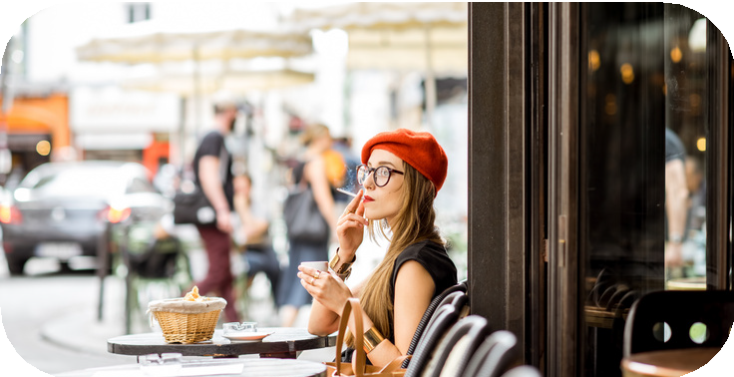
VIDÉO
Parisien un jour, Parisien toujours ?
( France 3 Paris Ile-de-France)

Avant l’écoute
- - Qu’est-ce que cela signifie vraiment d’être Parisien aujourd’hui (au-delà des clichés) ?
...........................................................................................................................................................
...........................................................................................................................................................
Après l’écoute

Réponds aux questions.
- - Pourquoi le fait de payer cher un petit logement semble-t-il "normal" à Paris?
...........................................................................................................................................................
...........................................................................................................................................................
- - Que symbolise le métro dans la vie des Parisiens?
...........................................................................................................................................................
...........................................................................................................................................................
- - Comment les Parisiens gèrent-ils le stress et la rapidité de la vie urbaine?
...........................................................................................................................................................
...........................................................................................................................................................
- - Quels détails montrent que Paris est une ville qui ne dort jamais?
...........................................................................................................................................................
...........................................................................................................................................................
- - Pourquoi les vitrines de Noël sont-elles si importantes pour les familles parisiennes?
...........................................................................................................................................................
...........................................................................................................................................................
- - Comment la culture (musées, théâtre, gastronomie) façonne-t-elle l’identité des Parisiens?
...........................................................................................................................................................
...........................................................................................................................................................
- - Que retiendras-tu du reportage sur ce que c’est d’“être Parisien” ?
...........................................................................................................................................................
...........................................................................................................................................................

